

浙江杭州2019届上学期高三物理模拟卷九
一、选择题Ⅰ（本题共13小题，每小题3分，共39分。每小题列出的四个备选项中只有一个是符合题目要求的，不选、多选、错选均不得分）
1.下列哪个仪器测量的物理量不是国际单位制中的基本物理量（ ）
A. 弹簧测力计 B. 刻度尺
C. 秒表 D. 托盘天平
【答案】A
【解析】
【详解】A、弹簧测力计测量的是力的大小，其单位是依据牛顿第二定律由加速度和质量单位导出的导出单位，故A符合题意；
B、刻度尺是测量长度的仪器,是测量的力学基本量，故B不符合题意；
C、秒表是测量时间的仪器,是测量的力学基本量；故C不符合题意；
D、托盘天平是测量质量的仪器,是测量的力学基本量；故D不符合题意；
故选A。
2.2016年第31届夏季奥运会在巴西的里约热内卢举行。下列比赛中可把研究对象看成质点的是 （ ）
A. 研究苏炳添在百米跑比赛时的起跑技术
B. 研究中国女排最后一球扣杀时排球的轨迹
C. 研究傅园慧100米仰泳比赛时转身动作
D. 研究乒乓球男子单打冠军马龙的发球动作
【答案】B
【解析】
【分析】
当物体的大小和形状在研究的问题中能忽略，物体可以看成质点；
【详解】A、研究苏炳添在百米跑比赛时的起跑技术，运动员的大小和形状不能忽略，不能看成质点，故A错误；
B、研究中国女排最后一球扣杀时排球的轨迹时，排球的大小和形状可以忽略，可以看成质点，故选项B正确；
C、研究傅园慧转身动作时，其大小和形状不能忽略，不能看成质点，故选项C错误；
D、研究马龙的发球动作时，马龙的大小和形状不能忽略，不能看成质点，故D错误。
【点睛】解决本题的关键是物体可以看成质点的条件，关键看物体的大小和形状在研究的问题中能否忽略。
3.如图所示，一同学在水平桌面上将三个形状不规则的石块成功叠放在一起，保持平衡．下列说法正确的是（ ）
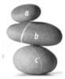
A. 石块b对a的支持力与a受到的重力是一对相互作用力
B. 石块b对a的支持力和a对b的压力是一对平衡力
C. 石块c受到水平桌面向右的摩擦力
D. 石块b对c的作用力一定竖直向下
【答案】D
【解析】
石块b对a的支持力与a受到的重力不是一对相互作用力，a受到的重力与a对地球的吸引力是一对相互作用力．故A错误；石块b对a的支持力和a对b的压力是两个物体之间的相互作用，是一对作用力与反作用力，故B错误；以三块作为整体研究，根据平衡条件可知，则石块c不会受到水平桌面的摩擦力，故C错误；以ab为一个整体，石块c对b的支持力与其对b的静摩擦力的合力，跟ab受到的重力是平衡力，则c对b的支持力和静摩擦力的合力方向竖直向上，故D正确；故选D.
4.下列图片显示的技术中，属于防范静电危害的是（ ）
A. 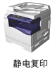
B. 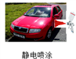
C. 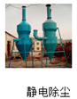
D. 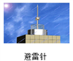
【答案】D
【解析】
复印机复印文件资料，就是利用静电墨粉成在鼓上．故A属于静电的利用；静电喷涂是利用异种电荷间的吸引力来工作的，故B属于静电的利用；下雨天，云层带电打雷，往往在屋顶安装避雷针，是导走静电，防止触电．故C属于静电防范；静电除尘时除尘器中的空气被电离，烟雾颗粒吸附电子而带负电，颗粒向电源正极运动，D属于静电应用；故选：D.
5.某同学用多用电表测一电学元件的电阻读数为1200欧姆，该电学元件最有可能是下列哪一个( )
A. 220V 800W 电饭煲 B. 220V 100W 电炉子
C. 220V 40W 白炽灯 D. 220V 20W 咖啡壶
【答案】C
【解析】
【详解】由得，则：
解得A中的电阻为：，
B中的电阻为：，
C中的电阻为：，
D中的电阻为：，故C正确，ABD错误。
【点睛】本题考查功率公式的应用，要注意该公式只适用纯电阻电路，非纯电阻电路中不能使用。
6.图中为一种简易的重物提升装置，通过卷扬机牵引利用滑轮将重物提升至高处，然后由工人将重物拉至平台上。在工人拉动重物靠近平台的过程中，下列说法正确的是（ ）
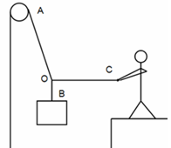
A. OA绳的拉力变小
B. OC绳的拉力变大
C. OA绳的拉力不变
D. OC绳的拉力变小
【答案】B
【解析】
【详解】对O点进行受力分析，如图所示：
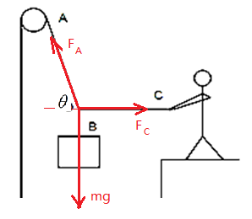
在工人拉动的过程中，与水平方向的夹角变小，则根据平衡条件可以得到：
，，则当变小时，和均增大，即绳OA和OC拉力均增大，故选项B正确，选项ACD错误。
【点睛】本题考查动态平衡的问题，本题也可以采用作图法来判断两绳拉力的大小变化问题。
7.关于点电荷和电场线，下列说法中正确的是（ ）
A. 点电荷和电场线都不是真实存在的
B. 点电荷是理想模型，而电场线不是理想模型
C. 点电荷和电场线可以等效替代它们各自描述的对象
D. 电场线上任一点的切线方向与点电荷在该点所受电场力的方向相同
【答案】AB
【解析】
点电荷和电场线都不是真实存在的，故A正确；当两个带电体的形状和大小对相互作用力的影响可忽略时，这时把两个带电体简化为点电荷，不会产生较大的误差，只会使问题简化，故这两个带电体可看成点电荷，点电荷是理想模型，而电场线实际不存在，根本不是模型，故B正确；点电荷可以等效替代它所描述的对象，而电场线是假想的，不能等效替代所描述的对象，故C错误；电场线上任一点的切线方向，与正点电荷在该点所受电场力的方向相同，与负点电荷的方向相反，故D错误；故选AB．
8.一金属容器置于绝缘板上，带电小球用绝缘细线悬挂于容器中，容器内的电场线分布如图所示。容器内表面各点电势相等，A、B为容器内表面上的两点，C为电场线上的一点，则下列说法正确的是
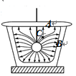
A. A点的电场强度比B点的大
B. 小球表面的电势比容器内表面的低
C. 将负的检验电荷放在C点的电势能比放在B点电势能小
D. 将检验电荷从A点沿不同路径移到B点，电场力所做的功不同
【答案】C
【解析】
依据电场线越疏，电场强度越弱，而电场线越密的，则电场强度越强，由图可知，则A点的电场强度比B点的小，故A错误；根据沿着电场线方向电势是降低的，可知，小球表面的电势比容器内表面的高，故B错误；C点的电势高于B点，故将负的检验电荷放在C点的电势能比放在B点电势能小，选项C正确；因A、B在同一等势面上，将检验电荷从A点沿不同路径到B点，电场力所做的功相同，均为零，故D错误；故选C．
点睛：考查电场线的疏密与电场强度的强弱的关系，掌握电场线的方向与电势的高低的关系，理解电场线总垂直等势面，注意同一等势面上，电场力不做功．
9.如图所示，金属板A、B水平放置，两板中央有小孔S₁、S₂，A、B与直流电源连接。闭合开关，从S₁孔正上方O处由静止释放一带电小球，小球刚好能到达S₂孔，不计空气阻力，要使此小球从O点由静止释放后穿过S₂孔，应( )
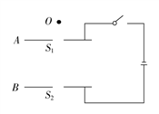
A. 仅上移A板适当距离
B. 仅下移A板适当距离
C. 断开开关，再上移A板适当距离
D. 断开开关，再下移A板适当距离
【答案】D
【解析】
设质点距离A板的高度h，A、B两板原来的距离为d，电压为U．质点的电量为q。由题质点到达b孔时速度恰为零，根据动能定理得：mg（h+d）-qU=0…①
若保持S闭合，将A板适当上移，设质点到达S₂时速度为v，由动能定理得：
mg（h+d）-qU=mv²…②
联立①②解得：v=0，说明质点到达S₂孔时速度恰为零，然后返回，不能穿过S₂孔。故A错误；若保持S闭合，将A板适当下移，设质点到达S₂时速度为v′，由动能定理得：
mg（h+d）-qU=mv′² …③
联立①③解得：v′=0，说明质点到达S₂孔时速度恰为零，然后返回，不能穿过S₂孔。故B错误；若断开S时，将A板适当上移，板间电场强度不变，设A板上移距离为△d，质点进入电场的深度为d′时速度为零。由动能定理得mg（h-△d）-qEd′=0，又由原来情况有mg（h+d）-qEd=0．比较两式得，d′＜d，说明质点在到达S₂孔之前，速度减为零，然后返回。故C错误；若断开S，再将A板适当下移，根据动能定理可知，质点到达S₂孔时速度没有减为零，故能穿过S₂孔。故D正确。故选D。
点睛：本题应用动能定理分析质点的运动情况，其中用到一个重要推论：对于平行板电容器，当电量、正对面积不变，改变板间距离时，板间电场强度不变．
10.转篮球是一项难度较高的技巧，其中包含了许多物理知识。如图所示，假设某转篮球的高手能让篮球在手指上（手指刚好在篮球的正下方）做匀速圆周运动，下列有关该同学转篮球的物理知识正确的是（ ）
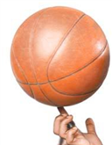
A. 篮球上各点做圆周运动的圆心在手指上
B. 篮球上各点的向心力是由手指提供的
C. 篮球上各点做圆周运动的角速度相同
D. 篮球上各点离转轴越近，做圆周运动的向心加速度越大
【答案】C
【解析】
A、篮球上的各点做圆周运动时，是绕着转轴做圆周运动，圆心均在转轴上，故A错误；
B、篮球旋转就是靠我们的手拍动篮球旋转，造成篮球旋转产生的向心力的，故B错误；
C、篮球上的各点绕转轴做圆周运动，故角速度相同，故C正确；
D、由于角速度相同，根据a=ω²r可知篮球上各点离转轴越近，做圆周运动的向心加速度越小，故D错误；
故选C。
【点睛】篮球上的各点做圆周运动时，是绕着转轴做圆周运动，角速度相同，离圆心越近，向心加速度越小。
11.太阳能路灯是采用晶体硅太阳能电池供电，用于代替传统公用电力照明的路灯，白天太阳能电池对蓄电池充电，晚上蓄电池的电能供给路灯照明。太阳光垂直照射到地面上时，单位面积的辐射功率为P₀=1.0×10³W/m²。某一太阳能路灯供电系统对一盏LED灯供电，太阳能电池的光电转换效率为15%左右，电池板面积1m²，采用两组12V蓄电池（总容量300Ah），LED路灯规格为“40W，24V”，蓄电池放电预留20%容量。下列说法正确的是（ ）
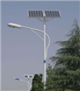
A. 蓄电池的放电电流约为0.6A
B. 一盏LED灯每天消耗的电能约为0.96kW∙h
C. 该太阳能电池板把光能转化成电能的功率约为40W
D. 把蓄电池完全充满电，太阳照射电池板的时间不少于38.4h
【答案】C
【解析】
蓄电池的放电电流为，故A错误；一盏LED灯的功率为40W，每天平均使用按10小时算，每天消耗的电能约为：W=Pt=40W×10h=400W•h=0.40kWh，故B错误；太阳能电池板把光能转化为电能的功率P=P₀S×15%=1.0×10³×1×15%=150W，故C错误；把蓄电池完全充满电，假设太阳能电池板全部用于对蓄电池充电，需能量为：E=（1-0.2）qU=0.8×300×24Wh=5760Wh，而太阳能电池的即使一直垂直照射，功率为150W，故用时约：t==38.4h，故D正确，故选D.
二、选择题Ⅱ（本题共3小题，每小题2分，共6分。每小题列出的四个备选项中至少有一个是符合题目要求的。全部选对的得2分，选对但不全的得1分，有选错的得0分）
12.如图所示，半圆形玻璃砖按图中实线位置放置，直径与BD重合.一束激光沿着半圆形玻璃砖的半径从圆弧面垂直BD射到圆心O点上.使玻璃砖绕O点逆时针缓慢地转过角度θ(0°<θ<90°)，观察到折射光斑和反射光斑在弧形屏上移动.在玻璃砖转动过程中，以下说法正确的是( )
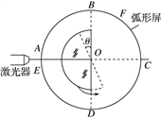
A. 折射光斑在弧形屏上沿C→F→B方向移动
B. 折射光斑的亮度逐渐变暗
C. 折射角一定大于反射角
D. 反射光线转过的角度为θ
E. 当玻璃砖转至θ＝45°时，恰好看不到折射光线.则此玻璃砖的折射率n＝
【答案】BCE
【解析】
画出光路图易知，折射光斑在弧形屏上沿C→D方向移动，选项A错误；随着入射角增大，反射光增强，而折射光减弱，故折射光斑的亮度逐渐变暗，选项B正确；根据0°<θ<90°及折射定律可知，在玻璃砖转动过程中，折射角一定大于入射角，而反射角等于入射角，则折射角一定大于反射角，选项C正确；根据反射定律和几何知识知，玻璃砖转过θ角，则反射光线转过2θ角，选项D错误；当玻璃砖转至θ＝45°时，恰好看不到折射光线，恰好发生了全反射，则临界角C＝45°，由临界角公式sin C＝1/n，解得折射率n＝，选项E正确.
13.在光电效应实验中，某同学按如图方式连接电路，用同一种材料在不同实验条件下得到了三条光电流与电压之间的关系曲线（甲光、乙光、丙光），如图所示．则可判断出（ ）
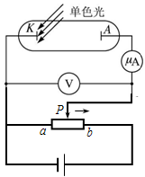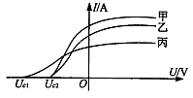
A. 甲光的频率大于乙光的频率
B. 乙光的波长大于丙光的波长
C. 仅将滑动变阻器的触头向右滑动，则微安表的示数可能为零
D. 甲光的光强大于乙光的光强
【答案】BD
【解析】
【分析】
根据，入射光的频率越高，对应的截止电压越大。从图象中看出，丙光对应的截止电压最大，所以丙光的频率最高，丙光的波长最短，丙光对应的光电子最大初动能也最大；
【详解】A、根据，入射光的频率越高，对应的截止电压越大，甲光、乙光的截止电压相等，所以甲光、乙光的频率相等，故A错误；
B、丙光的截止电压大于乙光的截止电压，所以丙光的频率大于乙光的频率，则乙光的波长大于丙光的波长，故B正确；
C、光电管加正向电压情况，将滑动变阻器的触头P向右滑动时，参与导电的光电子数增加，P移到某一位置时，所有逸出的光电子都刚参与了导电，光电流恰达最大值，P再右移时，光电流不能再增大，所以微安表的示数不可能为零，故选项C错误；
D、由图可知甲的饱和光电流大于乙的饱和光电流，则甲光的光强大于乙光的光强，故D正确。
【点睛】解决本题的关键掌握截止电压、截止频率，以及理解光电效应方程，知道最大初动能取决于入射光的频率，饱和光电流取决于光强。
三、非选择题：（本大题共7题，共55分）
14.甲同学准备做“探究功与物体速度变化的关系”实验。乙同学准备做“验证机械能守恒定律”实验。
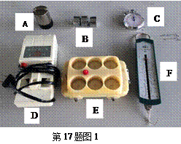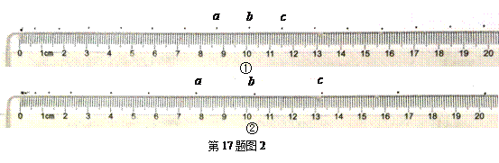
(1)图1为实验室提供的部分器材，甲、乙均要使用的器材是_____(填字母代号)
(2)图2是实验中得到的纸带①、②，请选择任意一条纸带计算b点对应速度_____m/s，其中纸带_____是验证机械能守恒定律实验得到的（填“①”或“②”）
（3）关于这两个实验下列说法正确的是_____(填字母代号)
A．甲同学可以利用纸带上任意两点间的距离求所需速度
B．甲同学实验时长木板倾斜的目的是使橡皮筋所做的功等于合力所做的功
C．乙同学可以取纸带上任意2个计时点进行数据处理
D．乙同学实验时使重物靠近打点计时器释放的目的是为了获取更多的计时点
【答案】 (1). （1）D (2). （2）0.70(0.68-0.72)或1.38(1.36-1.40)， (3). ② (4). BD
【解析】
（1）在两个实验中都需要通过纸带来测物体的速度，故都需要的仪器为打点计时器，故选D。（2）选择纸带①计算b点速度，ac间距为2.8cm，即0.028m，故b点速度为，纸带②是验证机械能守恒定律实验得到的，因为最初两个点间距离约为2cm，即初速度为0．（3）A、求所需速度是通过中间时刻瞬时速度等于平均速度来求解．利用纸带上两点间的距离求所需速度，这两点的中间时刻必须是所求速度的点，不可是任意两点，故A错误；B、甲同学实验时长木板倾斜的目的是使橡皮筋所做的功等于合力所做的功，即平衡摩擦力，故B正确；C、应当取纸带上尽可能远的2个计时点进行数据处理，不可是任意两点，因为距离太近的两点测量误差会较大，故C错误；D、乙同学实验时使重物靠近打点计时器释放，可以获取更多的计时点，故D正确．故选BD．
【点睛】）“验证机械能守恒定律”需要打点计时器；求所需速度是通过中间时刻瞬时速度等于平均速度来求解；②纸带最初两个点间距离约为2cm，即初速度为0；会根据实验原理进行分析。
15.某学习小组探究电学元件的伏安特性曲线。
（1）甲同学要描绘一个标有“3.6 V，1.2 W”的小灯泡的伏安特性曲线，除了导线和开关外，还有下列器材可供选择：
电压表V（量程5 V，内阻约为5 kΩ）
直流电源E（电动势4.5 V，内阻不计）
电流表A₁（量程350 mA，内阻约为1 Ω）
电流表A₂（量程150 mA，内阻约为2 Ω）
滑动变阻器R₁（阻值0～200 Ω）
滑动变阻器R₂（阻值0～10 Ω）
实验中电流表应选______，滑动变阻器应选______；（填写器材代号）
（2）请在图中用笔画线代替导线，把实验仪器连接成完整的实验电路。
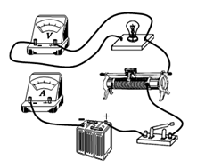
【答案】 (1). (2). 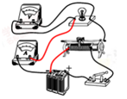
【解析】
【分析】
（1）根据灯泡的额定电流确定电流表的量程，从减小误差角度和可操作性角度确定滑动变阻器．
（2）测量灯泡的伏安特性曲线，电流、电压需从零开始测起，则滑动变阻器采用分压式接法，根据灯泡的电阻大小确定电流表的内外接；
【详解】（1）灯泡的额定电流，可知选择量程为的电流表，误差较小，即电流表选择；从测量的精确度考虑，滑动变阻器选择总电阻为10Ω的误差较小，即选择滑动变阻器选择；
（2）因为电压、电流需从零开始测起，所以滑动变阻器采用分压式接法，灯泡的电阻大约，远小于电压表内阻，属于小电阻，电流表采用外接法误差较小，连接实物图如图所示；
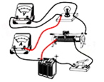【点睛】本题考查灯泡伏安特性曲线的描绘实验，解决本题的关键掌握滑动变阻器分压式和限流式的区别，电流表内外接的区别，并能正确按要求连接实物图。
16.上海中心总高为632米，是中国最高楼，也是世界第二高楼。由地上121层主楼、5层裙楼和5层地下室组成.“上海之巅”是位于118层的游客观光平台，游客乘坐世界最快观光电梯从地面开始经历加速、匀速、减速的过程恰好到达观景台只需55秒，运行的最大速度为18m/s。观景台上可以鸟瞰整个上海全景，曾经的上海第一高楼东方明珠塔，金茂大厦，上海环球金融中心等都在脚下，颇为壮观。一位游客用便携式拉力传感器测得在加速阶段质量为0.5kg的物体受到的竖直向上拉力为5.45 N，若电梯加速、减速过程视为匀变速直线运动（g取10m/s²）
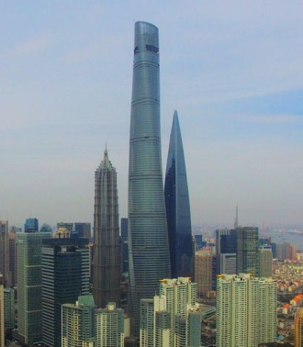
求：（1）求电梯加速阶段的加速度及加速运动的时间；
（2）若减速阶段与加速阶段的加速度大小相等，求电梯到达观光平台上行的高度；
【答案】（1） 20s （2）540m
【解析】
【分析】
（1）在加速阶段，根据牛顿第二定律和运动学公式即可求解；
（2）电梯先做加速，后做匀速，在做减速，根据运动学公式或速度与时间关系图像即可求得；
【详解】（1）设加速度为a，对物体由牛顿第二定律得：
解得：
由题可知电梯的最大速度为，则根据速度与时间关系
代入数据可以得到：；
（2）由题可知：匀加速阶段位移为：
由于加速阶段和减速阶段加速度大小相等，则减速阶段时间也为，则匀速阶段的时间为
则匀速阶段位移为：
匀减速阶段位移为：
则电梯上行的高度为：。
【点睛】本题主要考查了牛顿第二定律和运动学公式，明确电梯的动过程，即先做加速，后做匀速，在做减速，即可求得。
17.如图，质量为的小滑块（视为质点）在半径为的圆弧端由静止开始释放，它运动到点时速度为。当滑块经过后立即将圆弧轨道撤去。滑块在光滑水平面上运动一段距离后，通过换向轨道由点过渡到倾角为、长的斜面上，之间铺了一层匀质特殊材料，其与滑块间的动摩擦系数可在之间调节。斜面底部点与光滑地面平滑相连，地面上一根轻弹簧一端固定在点，自然状态下另一端恰好在点。认为滑块通过和前后速度大小不变，最大静摩擦力等于滑动摩擦力。取，，，不计空气阻力。
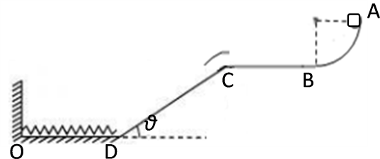
（1）求滑块对点的压力大小以及在上克服阻力所做的功；
（2）若设置，求质点从运动到的时间；
（3）若最终滑块停在点，求的取值范围。
【答案】（1）（2）（3） 或
【解析】
【分析】
（1）根据牛顿第二定律求出滑块在B点所受的支持力，从而得出滑块对B点的压力，根据动能定理求出AB端克服阻力做功的大小；
（2）若μ=0，根据牛顿第二定律求出加速度，结合位移时间公式求出C到D的时间；
（3）最终滑块停在D点有两种可能，一个是滑块恰好从C下滑到D，另一种是在斜面CD和水平面见多次反复运动，最终静止在D点，结合动能定理进行求解；
【详解】（1）在点根据牛顿第二定律得到：，解得
由牛顿第三定律得到对B点的压力大小为：，方向竖直向下
从到，由动能定理得到：
得到：；
（2）在间运动，根据牛顿第二定律有：
则加速度大小为：
根据位移与时间的关系： 代入数据可以得到：；
（3）最终滑块停在点有两种可能：
、滑块恰好能从下滑到。
则根据动能定理：，可以得到：；
、滑块在斜面和水平地面间多次反复运动，最终静止于点。
当滑块恰好能返回：
得到
当滑块恰好能静止在斜面上，则有，得到
所以，当，滑块在和水平地面间多次反复运动，最终静止于点。
综上所述，的取值范围是 或。
【点睛】解决本题的关键理清滑块在整个过程中的运动规律，运用动力学知识和动能定理进行求解，涉及到时间问题时，优先考虑动力学知识求解，对于第三问，要考虑滑块停在D点有两种可能。
18. 在利用悬线悬挂等大小球探究碰撞中的不变量的实验中，下列说法不正确的是( )
A. 悬挂两球的细绳长度要适当，且等长
B. 由静止释放小球，以便较准确计算小球碰前速度
C. 两小球必须都是钢性球，且质量相同
D. 两小球碰后可以粘在一起共同运动
【答案】C
【解析】
两小球无论是弹性球还是非弹性球动量都是守恒的，C错；
19.（1）在用双缝干涉测光的波长的实验中：⑴已知双缝到光屏之间的距离是600mm，双缝之间的距离是0.20mm，单缝到双缝之间的距离是100mm，某同学在用测量头测量时，先将测量头目镜中中看到的分划板中心刻线对准某条亮纹（记作第1条）的中心，这时手轮上的示数如左图所示。然后他转动测量头，使分划板中心刻线对准第7条亮纹的中心，这时手轮上的示数如右图所示。这两次示数依次为___ ________mm和___ mm。由此可以计算出这次实验中所测得的单色光的波长为____ ___nm。
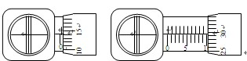
（2）以下哪些操作能够增大光屏上相邻两条亮纹之间的距离( )
A．增大单缝和双缝之间的距离 | B．增大双缝和光屏之间的距离
C．将红色滤光片改为绿色滤光片 | D．增大双缝之间的距离

【答案】（1） 0.642±0.001mm 、 10.295±0.001mm 、 536 ±2nm
（2）、 B
【解析】
试题分析：（1）螺旋测微器的固定刻度读数为0.5mm，可动刻度读数为0.01×14.2mm=0.142mm，最终读数为0.642mm．
螺旋测微器的固定刻度读数为10.0mm，可动刻度读数为0.01×29.5=0.370mm，最终读数为10.295mm．
根据可得
（2）根据知，增大单缝和双缝的距离，条纹间距不变，d增大，条纹间距变小；L增大，条纹间距增大；波长变小，条纹间距变小．故B正确，A、C、D错误．
考点：用双缝干涉测光的波长．
点评：解决本题的关键掌握螺旋测微器的读数方法，以及掌握双缝干涉条纹的间距公式
20.如图所示，一足够大的光滑绝缘水平桌面上建一直角坐标系xOy，空间存在垂直桌面向下的匀强磁场。一带电小球A（可视为质点）从坐标原点O以速度v沿着x轴正方向入射，沿某一轨迹运动，从（0，d）坐标向左离开第I象限。若球A在第I象限的运动过程中与一个静止、不带电的小球B（可视为质点）发生弹性正碰，碰后两球电量均分，球B的速度是球A的3倍。若不论球B初始置于何处，球A碰后仍沿原轨迹运动。球A、B的质量之比为3：1，不计两球之间的库仑力。
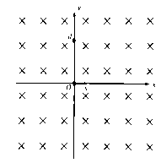
（1）判断带电小球A的电性并求出碰后球B的速度大小；
（2）若两球碰后恰好在（，）坐标首次相遇，求球B在第I象限初始位置的坐标；
（3）若将球B置于（，）坐标处，球A、B碰后，在球B离开第I象限时撤去磁场，再过时间Δt恢复原磁场，要使得两球此后的运动轨迹没有交点，求Δt的最小值。
【答案】（1）球A带正电荷 （2） （3）
【解析】
（1）球A带正电荷
碰撞前后球A运动半径保持不变
qvB=m₁
碰后球A速度v₁=v
v₂=3v₁=v
（2）由
解得
如图1所示，设两球从碰撞位置运动到（－，）半径所夹圆心角是α，球B比球A多转2π，两球角速度之比1:3，α+2π=3α
解得α=π，所以球B被碰时在第一象限的位置为（，）
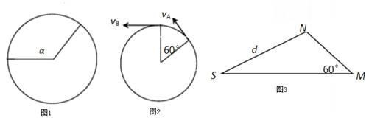
（3）如图2所示，球B离开第一象限时，两球运动轨迹半径所夹圆心角是60°。磁场消失后，各自沿着图中速度方向做匀速直线运动，当磁场恢复后，两球又做匀速圆周运动，且半径相等都是。
撤去磁场时，两球运动轨迹的圆心位置均为图3中的M点，恢复磁场，当两球的圆形运动轨迹恰好相切时，△t为最小，此时球A、B的圆心位置分别为N、S。
=1:3， ；
见图3，根据余弦定理可得：△t=
点睛：本题考查带电小球在匀强磁场中的运动以及动量守恒定律的应用，要掌握住半径公式、周期公式，画出粒子的运动轨迹后，利用洛伦兹力提供向心力，结合几何关系进行求解；运用粒子在磁场中转过的圆心角，结合周期公式，求解粒子在磁场中运动的时间，两球碰撞的过程运用动量守恒定律。
21.如图为一装放射源氡的盒子，静止的氡核经过一次α衰变成钋Po，新核Po的速率约为2×10⁵m/s。衰变后的α粒子从小孔P进入正交的电磁场区域Ⅰ，且恰好可沿中心线匀速通过，磁感应强度B=0.1T。之后经过A孔进入电场加速区域Ⅱ，加速电压U=3×10⁶V。从区域Ⅱ射出的α粒子随后又进入半径为r=m的圆形匀强磁场区域Ⅲ，该区域磁感应强度B₀=0.4T、方向垂直纸面向里。圆形磁场右边有一竖直荧光屏与之相切，荧光屏的中心点M和圆形磁场的圆心O、电磁场区域Ⅰ的中线在同一条直线上，α粒子的比荷为=5×10⁷C/kg。
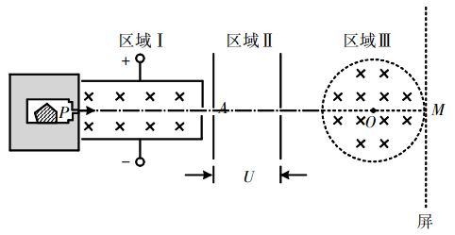
(1)请写出衰变方程，并求出α粒子的速率(保留一位有效数字)；
(2)求电磁场区域Ⅰ的电场强度大小；
(3)粒子在圆形磁场区域Ⅲ的运动时间多长？
(4)求出粒子打在荧光屏上的位置。
【答案】（1） 1×10⁷ m/s
（2）1×10⁶V/m
（3）×10^{－7}s
（4）打在荧光屏上的M点上方1 m处
【解析】
【分析】
（1）根据质量数守恒和电荷数守恒写出方程，根据动量守恒求解速度；
（2）根据速度选择器的原理求解电场强度的大小；
（3）粒子在磁场中匀速圆周运动，并结合几何知识进行求解即可；
【详解】（1）根据质量数守恒和电荷数守恒，则衰变方程为： ①
设α粒子的速度为，则衰变过程动量守恒： ②
联立①②可得： ③
（2）粒子匀速通过电磁场区域Ⅰ：④
联立③④可得： ⑤
（3）粒子在区域Ⅱ被电场加速：
所以得到：⑥
粒子在区域Ⅲ中做匀速圆周运动：
所以轨道半径为：⑦
而且：⑧
由图根据几何关系可知：粒子在磁场中偏转角，所以粒子在磁场中的运动时间 ⑨
联立⑧⑨可得：；
（4）粒子的入射速度过圆心，由几何关系可知，出射速度方向也必然过圆心O，几何关系如图： ，所以，粒子打在荧光屏上的M点上方处。
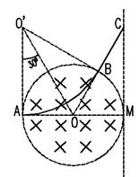【点睛】本题实质是考查带电粒子在电场和磁场中的运动，解决类似习题方法是洛伦兹力提供向心力，同时结合几何知识进行求解，同时画出图形是解题的关键。

